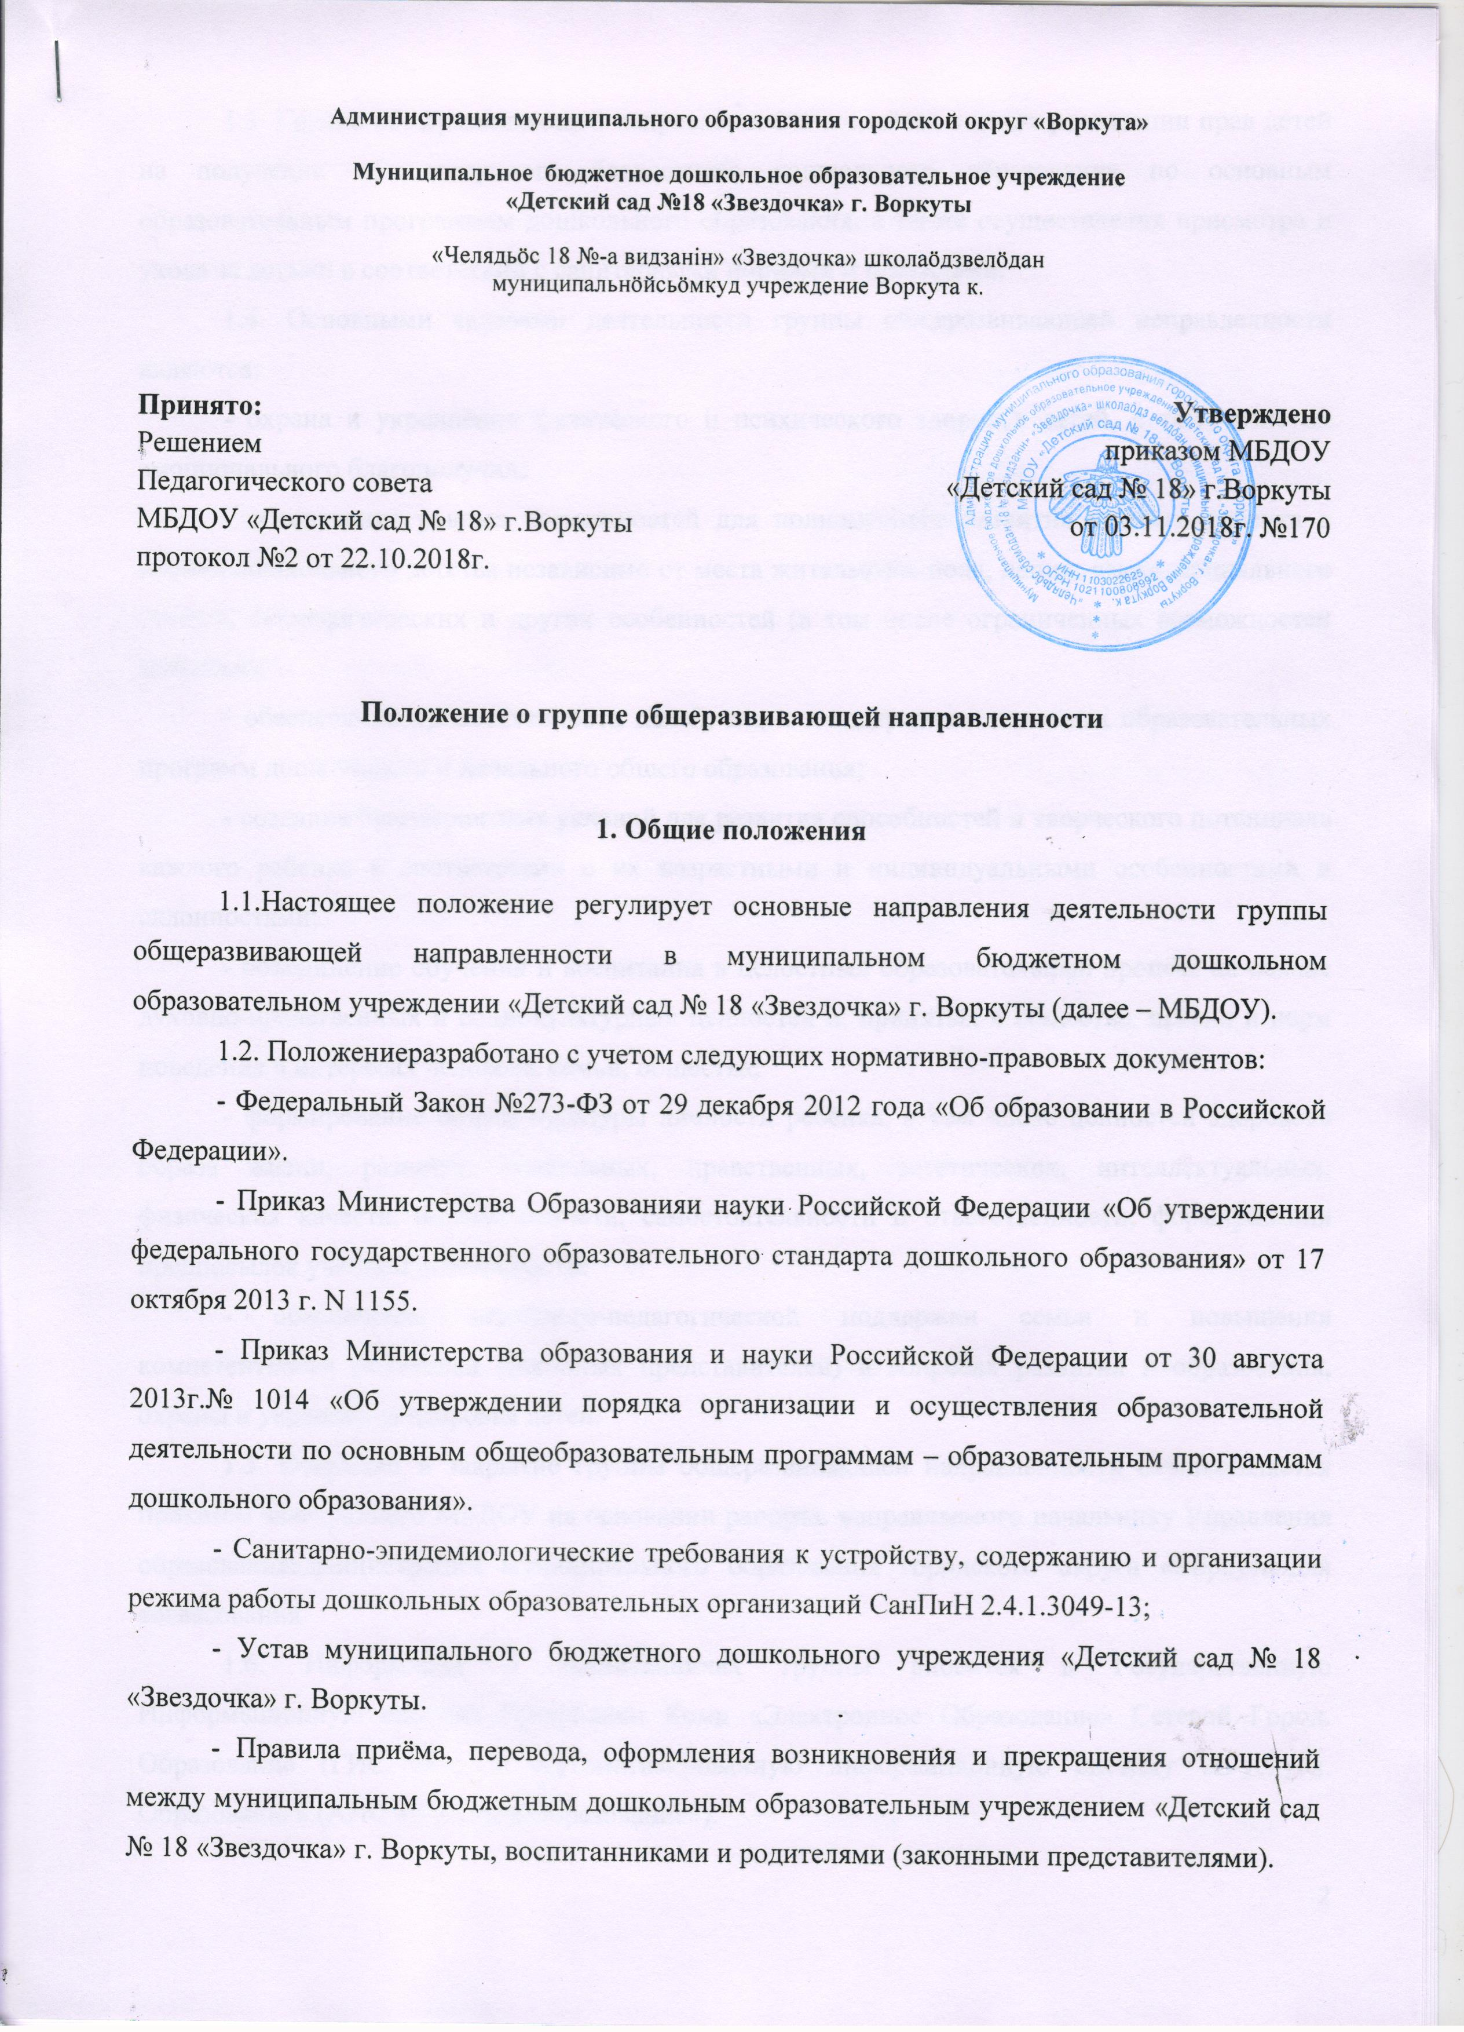
1.3. Группа общеразвивающей направленности создаётся в целях реализации прав детей на получение общедоступного бесплатного дошкольного образования по основным образовательным программам дошкольного образования, а также осуществления присмотра и ухода за детьми в соответствии с санитарными нормами и правилами.
1.4. Основными задачами деятельности группы общеразвивающей направленности являются:
- охрана и укрепление физического и психического здоровья детей, в том числе их эмоционального благополучия;
- обеспечение равных возможностей для полноценного развития каждого ребенка в период дошкольного детства независимо от места жительства, пола, нации, языка, социального статуса, психофизических и других особенностей (в том числе ограниченных возможностей здоровья);
- обеспечение преемственности целей, задач и содержания основных образовательных программ дошкольного и начального общего образования;
- создание благоприятных условий для развития способностей и творческого потенциала каждого ребенка в соответствии с их возрастными и индивидуальными особенностями и склонностями;
- объединение обучения и воспитания в целостный образовательный процесс на основе духовно-нравственных и социокультурных ценностей и, принятых в обществе, правил и норм поведения в интересах человека, семьи, общества;
- формирование общей культуры личности ребёнка, в том числе ценностей здорового образа жизни, развитие социальных, нравственных, эстетических, интеллектуальных, физических качеств, инициативности, самостоятельности и ответственности, формирования предпосылок учебной деятельности;
- обеспечение психолого-педагогической поддержки семьи и повышения компетентности родителей (законных представителей) в вопросах развития и образования, охраны и укрепления здоровья детей.
1.5. Открытие и закрытие группы общеразвивающей направленности осуществляется приказом заведующего МБДОУ на основании рапорта, направляемого начальнику Управления образованияадминистрации муниципального образования городского округа «Воркута»для согласования.
1.6. Информация о воспитанниках группы вносится в Государственную Информационную систему Республики Коми «Электронное Образование» Сетевой Город. Образование (ГИС ЭО), в Автоматизированную информационную систему «Е-услуги. Образование» (АИС «Е-услуги.Образование»).

2.Порядок постановки на учёт, приёма и зачисления детей в группу общеразвивающей направленности.

2.1.Постановка на учет детей, порядок зачисления в группу общеразвивающей направленности определяется Административным регламентом предоставления муниципальной услуги «Приём заявлений, постановка на учет и направление детей для зачисления в образовательные организации, реализующие основную образовательную программу дошкольного образования», правилами приёма, перевода, оформления возникновения и прекращения отношений между муниципальным бюджетным дошкольным образовательным учреждением «Детский сад № 18 «Звездочка» г. Воркуты, воспитанниками и родителями (законными представителями).
2.2.В группы общеразвивающей направленности принимаются дети с 1 года до 7 лет.При возникновении потребности в МБДОУ принимаются дети до 8 лет. Комплектование группы проводится по одновозрастному принципу.
2.3.Прием детей во вновь комплектуемые группы начинается с мая.При наличии свободных мест в группе общеразвивающей направленности приём осуществляется в течение всего года.
2.4. Для определения ребёнка в группу общеразвивающей направленности необходимы следующие документы:
- заявление родителей (законных представителей);
- договор об образовании между образовательным учреждением и родителями (законными представителями);
2.5. Зачисление детей в группу производится на основании заявления родителей (законных представителей) иприказа заведующего МБДОУ.
2.6 Наполняемость группы устанавливается в соответствии с требованиямиСанПиН2.4.1.3049-13 от 15.05.2013 № 26.

3.Условия реализации основной образовательной программы дошкольного образования и организация образовательной деятельностив группе общеразвивающей направленности.

3.1. В группе общеразвивающей направленности осуществляется реализация основной образовательной программы дошкольного образования (далее – Программа) муниципального бюджетного дошкольного образовательного учреждения «Детский сад № 18 «Звездочка» г. Воркуты. Программа разрабатываетсяМБДОУ самостоятельно на основе примерной основной образовательной программы дошкольного образования,с учетом требований Федерального государственного образовательного стандарта дошкольного образования, а также особенностей МБДОУ, региона и муниципалитета, образовательных потребностей и запросов воспитанников.
3.2 Период пребывания ребёнка определяетсядоговором об образованиимежду МБДОУи родителями (законными представителями), который, согласно статье 18 Закона РФ «Об образовании», является инструментом регулирования взаимоотношений между МБДОУ и родителями (законными представителями) воспитанников, а также правилами внутреннего распорядка воспитанников МБДОУ.

3.3.Группаобщеразвивающей направленности функционирует 5 дней в неделю в соответствии с режимом работы МБДОУ.Длительность пребывания детей в детском саду 12 часов: с 7.00 до 19.00. Допускается посещение по индивидуальному графику по запросу родителей (законных представителей) воспитанников. Реализация основной образовательной программы дошкольного образованиямуниципального бюджетного дошкольного образовательного учреждения «Детский сад № 18 «Звездочка» г. Воркутыосуществляется с первого сентября по тридцать первое мая. В период с первого июня по тридцать первое августа осуществляется только присмотр и уход.
3.4. Развивающая предметно-пространственная среда,как часть образовательной среды, представлена специально организованным пространством (помещениями, участком), материалами, оборудованием и инвентарём, для развития детей дошкольного возраста в соответствии с особенностями каждого возрастного этапа, задачами охраны и укрепления их здоровья, учётом индивидуальных возможностей воспитанников.
3.5. Ежедневная организация жизнедеятельности дошкольников строится с учётом действующих Санитарно-эпидемиологических правил и нормативов СанПиН 2.4.1.3049-13 "Санитарно-эпидемиологические требования к устройству, содержанию и организации режима работы дошкольных образовательных организаций".
3.6 Для решения образовательных задач в рамках совместной деятельности взрослого и детей осуществляется как в виде непосредственно образовательной деятельности(далее – НОД), так и в виде образовательной деятельности, осуществляемой в ходе режимных моментов.
Продолжительность НОД:
- для детей раннего возраста от 1года до 3 лет – не более 10 минут;
- для детей 4-го года жизни – не более 15 минут;
- для детей 5-го года жизни – не более 20 минут;
- для детей 6-го года жизни – не более 25 минут;
- для детей 7-го года жизни – не более 30 минут.
Максимально допустимый объем образовательной нагрузки в первой половине дня в младшей и средней группах не превышает 30 и 40 минут соответственно, а в старшей и подготовительной 45 минут и 1,5 часа соответственно. В середине НОД проводится физкультминутка. Перерывы между периодами непрерывной образовательной деятельности - не менее 10 минут.
НОД с детьми старшего дошкольного возраста может осуществляться во второй половине дня, но не чаще 2-3 раз в неделю.
3.7. Оценка индивидуального развития детей группы общеразвивающей направленностиосуществляется педагогическими работниками в рамках педагогической диагностики (мониторинга)в начале учебного года и в конце учебного года. При необходимости проводится промежуточная диагностика.
3.7.1. Результаты педагогической диагностики могут использоваться для решения следующих задач:
- индивидуализации образования (в том числе поддержки ребёнка,построения его образовательной траектории или профессиональной коррекцииособенностей его развития);
- оптимизации работы с группой детей;
3.7.2. Психологическую диагностику индивидуального развития ребенка проводит при необходимости педагог-психолог. Результаты психологической диагностики используются для решения задач психологического сопровождения развития ребенка (группы детей)и проведения квалифицированной коррекции развития детей.Участие ребёнка в психологической диагностике допускается только с согласия его родителей (законных представителей).
3.8. В дошкольном учреждении создан психолого-медико-педагогической консилиум (ПМПк), осуществляющий психолого-медико-педагогическое сопровождение детей, в том числе – детей с ограниченными возможностями здоровья и детей-инвалидов на протяжении всего периода их пребывания в дошкольном учреждении.
3.8.1. При поступлении в группу общеразвивающей направленности детей с ОВЗ и/или инвалидностьюдля освоения ими основной образовательной программы дошкольного образования совместно с другими детьми создаются специальные образовательные условия в соответствиис перечнем и планом реализации индивидуально ориентированных коррекционныхмероприятий, обеспечивающих удовлетворение особых образовательныхпотребностей детей с ограниченными возможностями здоровья.
При создании условий для работы с детьми-инвалидами, осваивающими Программу учитывается индивидуальная программа реабилитации/абилитации ребенка-инвалида.

4.Руководство и штаты (кадровое обеспечение) группыобщеразвивающей направленности

4.1. Заведующий несёт ответственность за комплектование, создание условий, контроль уровня и качества организации воспитательно-образовательной работы в группе общеразвивающей направленности.
4.2.Старший воспитатель обеспечивает программное и учебно-методическое оснащение группы общеразвивающей направленности, оказывает непосредственную методическую помощь воспитателям и обеспечивает общее руководство образовательным процессом, осуществляет преемственность в работе воспитателей группы и специалистов, семьи и школы, организует проверку и анализ эффективности работы.
4.3. Воспитатель группы общеразвивающей направленности несёт ответственность за организацию и осуществление воспитательно-образовательного процесса в группе всоответствии с основной образовательной программой дошкольного образованияМБДОУ.
4.4. Должность воспитателя группы общеразвивающей направленности устанавливается в соответствии со штатным расписанием МБДОУ: за одной группой общеразвивающей направленности закрепляется две ставкивоспитателя,имеющих высшее или среднее педагогическое образование.

5. Документация группы общеразвивающей направленности.

5.1. Документация группы общеразвивающей направленности утверждается приказом заведующего МБДОУ на начало учебного года.

